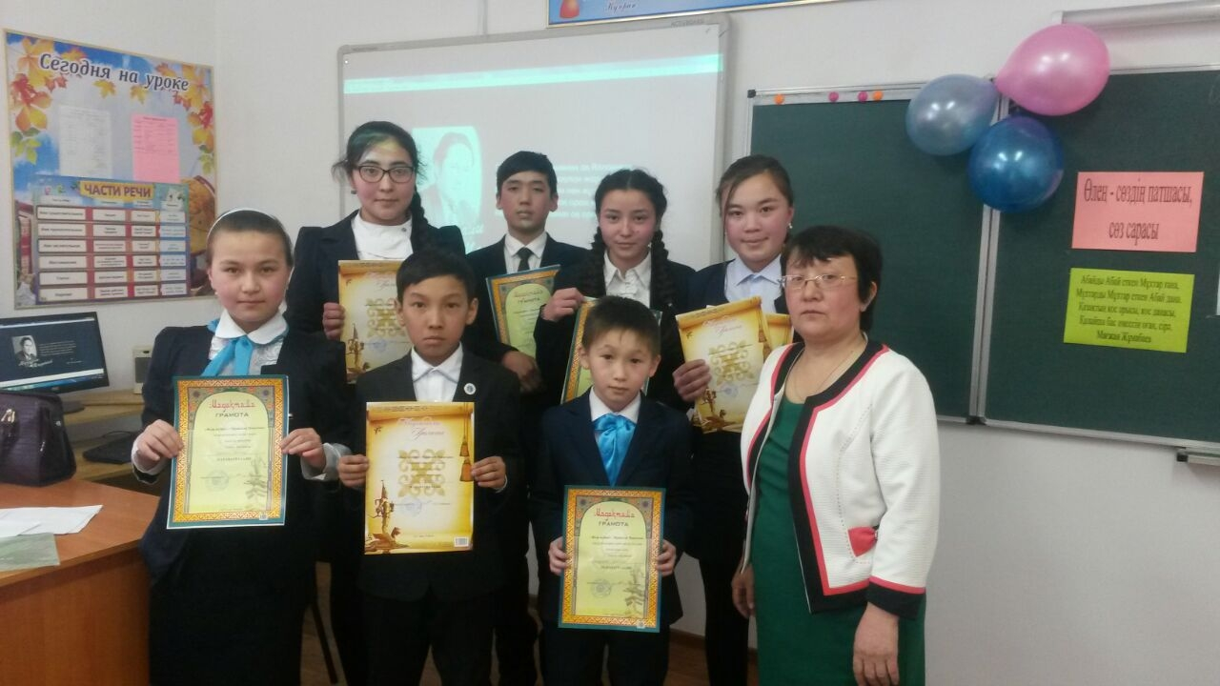

*Әдеби кеш* ***«Жыр жүйрігі – Мұқағали Мақатаев»***

*Жасынан жан дүниесіне дарыған ақындық қасиет Мұқағали Мақатаевтың әдебиет әлемінен орын алуына әсер етті. Сыршыл ақынның өміршең шығармасы, өзі өлсе де болашаққа жазып кеткен қанатты поэзиясы әрқашан өмірсерік, жанға қуат, рухани азық.*

9-ақпан күні Сәуле орта мектебінде ***«Жыр жүйрігі – Мұқағали Мақатаев»*** тақырыбында қазақ тілі мен әдебиеті пәні мұғалімдерінің ұйымдастырумен 5-10-сынып оқушыларының арасында әдеби кеш болып өтті.Кешімізге мектеп басшылары, ұстаздар,ата-аналар,оқушылар қатысты.Оқушылар поэзия алыбына айналған ақиық ақынның өлеңдерін мәнерлеп оқып, өлең сөзінің құдіретін түсініп,жүректерімен сезіне білді.

Бұл ғасыр - менің жүрек -сағатымдай,

Тамырым бірге онымен соғатындай.

Амалсыз,абайсызда қалғып кетсем,

Ғасырым бірге ұйықтап қалатындай,- дегендей, «Ақын келбеті» бөлімінде Мұқағали Мақатаевтың өмірі мен шығармаларынан бейнебаян көрсетілді.

Жалғасы бар,

Жырымның жалғасы бар,

Жырларым, жылдарменен жалғасыңдар.

Сел-жырым ақтарылса арнасынан,

Селкілдеп тау мен тасың зорға шыдар.

Жалғасы бар,

Жырымның жалғасы бар.,- деп жырлағандай келесі «Поэзия алыбы - Мұқағали»  бөлімінде оқушыларымыз ақын өлеңдерін оқып, көрермен қауымға тарту етті. Бөлімді ақынның **«**Арыз жазып кетейін» өлеңімен 6-сынып оқушысы Малгельдинова Даяна ашты.

Туған жерге, елге, халқына, Отанына, ана тіліне деген махаббат сезімі ақын ретінде оның басты тақырыбы еді. Ол өзінің ұлтын, туған тілін ерекше құрметтеді. 5-сынып оқушылары Анас Әділғазы «Қайран, Қарасазым-ай», Жалтаев Тамирлан «Туған жер», Ескендиров Бейбарс «Отан», 6-сынып оқушысы Сағынбай Аружан «Туған еліме», 8-сынып оқушысы Сұңғат Асылбек «Елім барда» өлеңдерін оқыды.

Ақынның  қалам тартпаған тақырыбы  қалмапты. Ана мұңын, әже зарын, жетім-жесір қайғысын, ердің ерлігін, адалдықты, достықты жырға қосты. Халқым, елім деп еңіреп өтті. 6-сынып оқушысы Сұңғат Гүлнәз «Бабаларым, рахмет сендерге!», 5-сынып оқушылары Рахат Ділнәз «Мен қарапайым қарттарды сүйем», Абдрахманов Айдос «Әке», 7-сынып оқушысы Ташев Нұрсұлтан «Арулар асыл жандар» өлеңдерін оқып, көпшілік көңілінен шықты.

Күндіз көңіл тыншымас,түнде көңіл,

Бәрі аян:

Еткен тірлік,сүрген өмір.

Түнгі ұйқымды төрт бөліп, мазалаған,

Көкейімде, жолдастар,бірдеңе жүр... деп өзі айтқандай, «Шәмілге жазған хаттардан» өлеңін 9-сынып оқушысы Мәсәлімова Айжан оқыса, 7-сынып оқушылары Камидулина Дильназ «Мен сені сағынғанда» , Балтабек Гауһар «Поэзия», Сағымбай Жарас «Өмір жайлы», Қайыр Жасқанат «Сен жыладың» өлеңдерімен адамның жан сарайын ашса,10-сынып оқушысы Жұмабаева Айдана «Поэзия» өлеңімен тәнті етті.

О,менің гүл алаңым!

Саған кеп, сөндіремін мұң алауын.

Сен –маған тыным бермес тіршіліксің,

Осыған қуанамын. 10-сынып оқушысы Сагимбай Әсия «Мен ғашықпын»,

8-сынып оқушылары Мұхаметжанова Гүлраушан «Ғашықпын», Асылхан Гүлнұр «Өкінбеймін», Мәсәлімова Гүлсән «Қиын не бар?» өлеңдерін оқып, кешімізді аяқтады.

Кеш соңында жүзден жүйрік шыққан оқушылар жүлделі орындармен марапатталды.

Ақиық ақынның болашаққа жазып кеткен жырлары әрқашан өмірсерік, жанға қуат,рухани азық болып, жиналған қауымға жақсы әсер қалдырды деген ойдамын.

*Шуленова Бағлан Шұғылақызы*

*Сәуле орта мектебінің қазақ тілі мені*

*әдебиеті пәні мұғалімі.*

|  |  |  |
| --- | --- | --- |
|  |  |  |
|  |  |  |
|  |  |  |
|  |  |  |
|  |  |  |
|  |  |  |
|  |  |  |
|  |  |  |
|  |  |  |
|  |  |  |
|  |  |  |
|  |  |  |
|  |  |  |
|  |  |  |
|  |  |  |